**16 – TENIR SES COMPTES**

Le Responsable doit acheter un cahier avec le budget de préparation du séjour, dans lequel il faut coller le tableau intitulé « cahier de comptes » à compléter quotidiennement, ainsi que les justificatifs de paiements.

Les responsables de séjours sont payés par chèque quand ils ont rendu les comptes, la carte bancaire et le reste du budget.

*Justificatifs des achats* *Tableau « Cahier de comptes »*

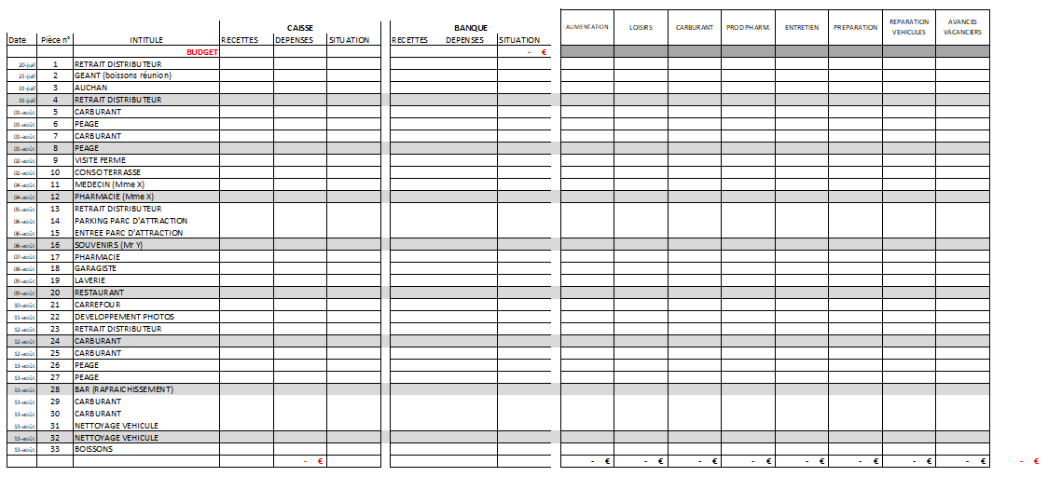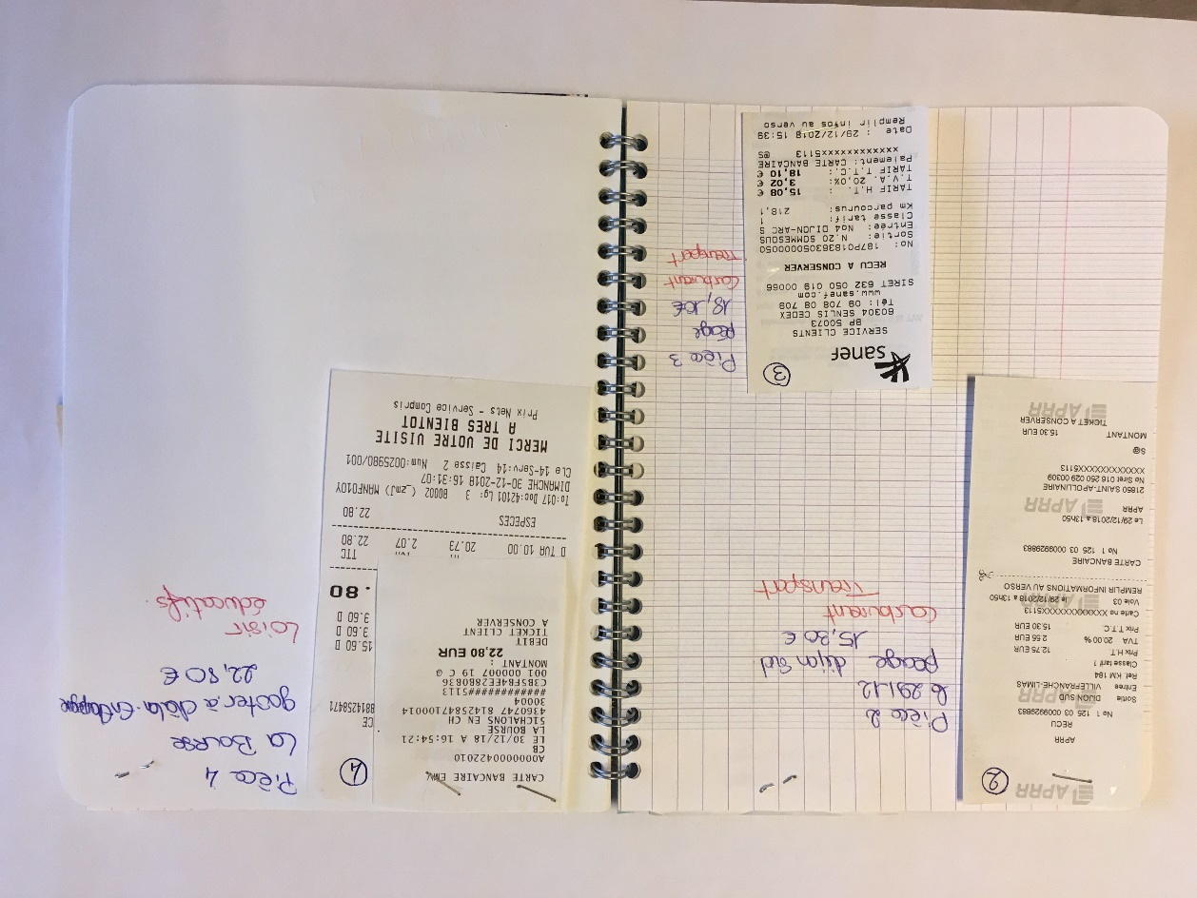

(Voir exemple au dos)

Montant de l’achat

Numéro de la facture

Facture / Justificatif

Intitulé de la dépense

Date de l’achat

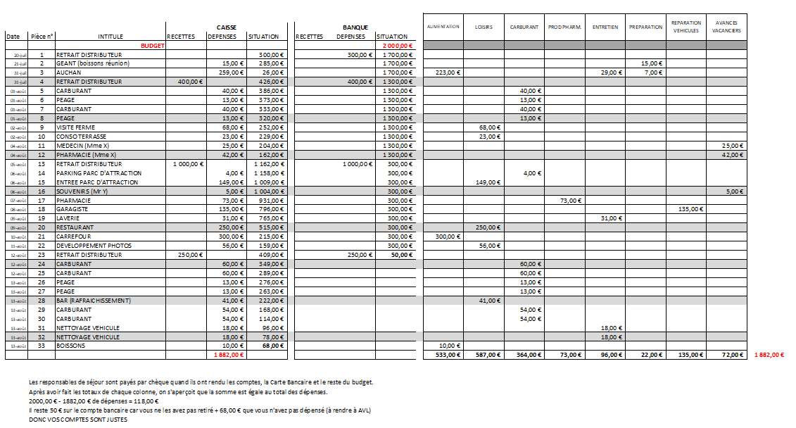

Ventilation de l’achat dans la bonne catégorie

Compte en banque

Argent liquide

Exemple cahier de comptes complété

Date de l’achat

Montant de l’achat

Numéro de la facture

Intitulé de la dépense